Открытые уроки в рамках школьной методической недели
С целью совершенствования профессионального мастерства педагогов, форм и методов работы учителей через знакомство с опытом работы коллег с 12.02.2018г. по 16.02.2018г. в школе проведены открытые уроки в рамках школьной методической недели по теме: «Проектирование современного урока».
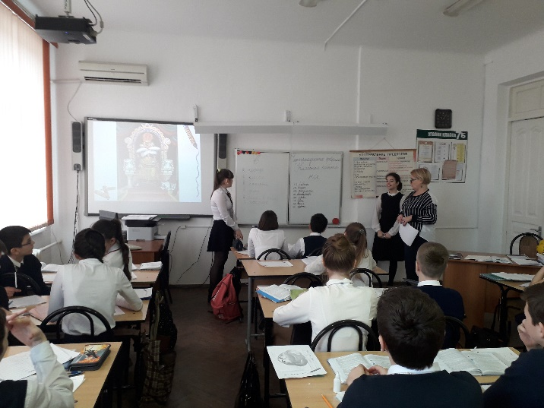
Самсонова С.И., урок русского языка по теме: «Употребление предлогов», 7б класс
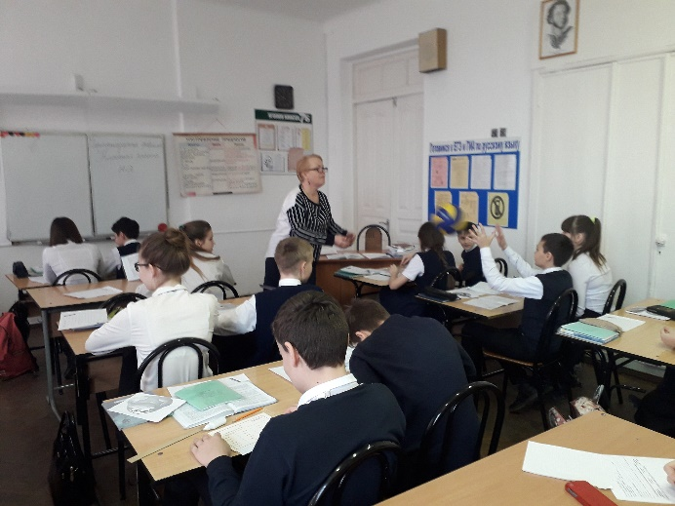

Антонян А.С., урок русского языка по теме: «Имена существительные, имеющие форму только единственного числа»,  5в класс | Стецюк С.Ю., урок русского языка по теме: «Самостоятельные и служебные части речи», 7д класс
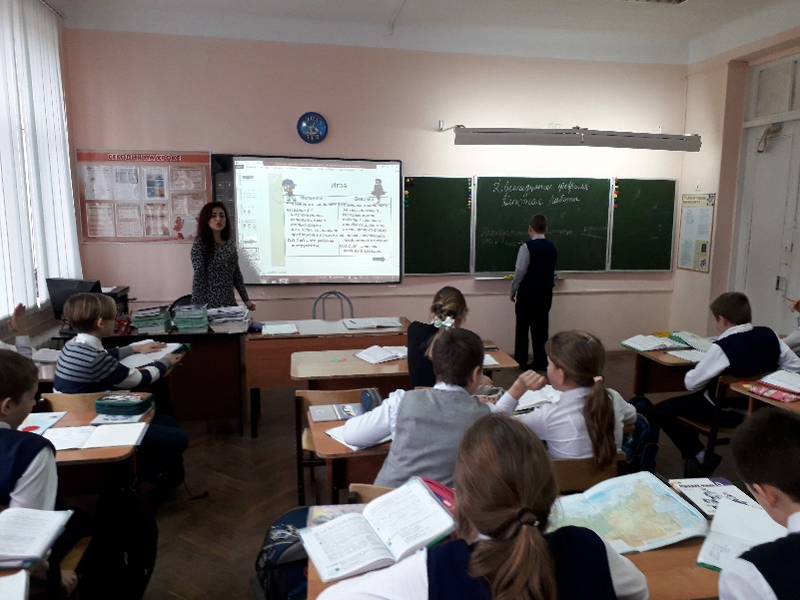 | 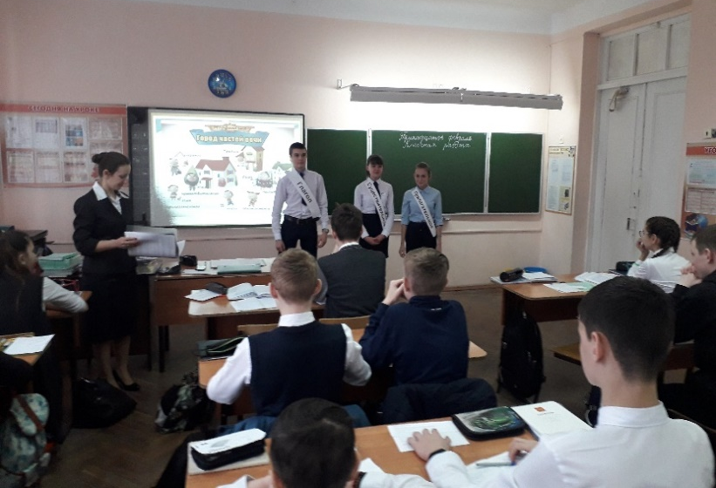
Коротких И.В., урок русского языка «Разряды количественных числительных», 6б класс | Прокофьева Т.В., урок алгебры «Свойства степеней», 10а класс
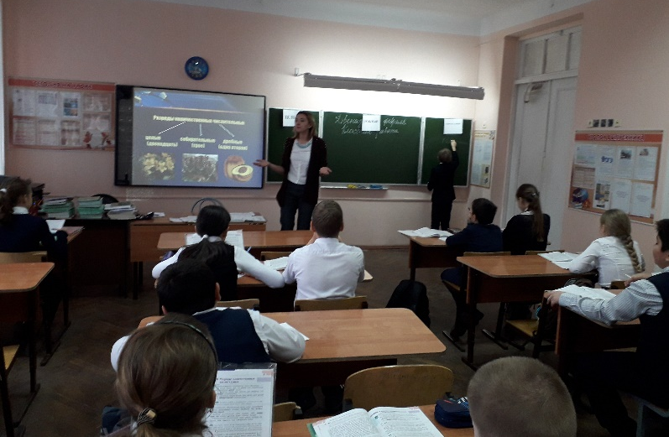 | 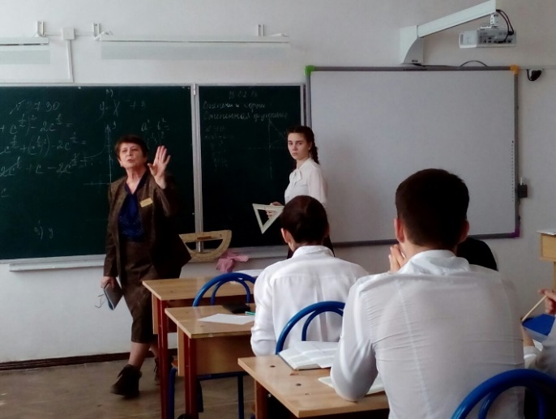
Городова С.И., урок английского языка Обобщающий урок по теме: «Семья»,  4б класс | Курдюков А.И., урок английского языка «Проектная работа «Штаты США», 6е класс
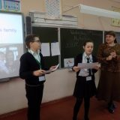
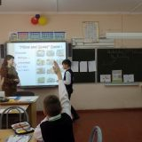
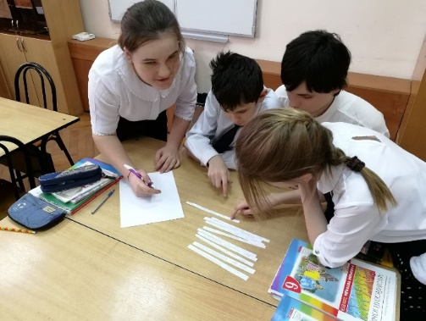
Полищук Е.Е., урок английского языка «Страны и национальности», 6в класс

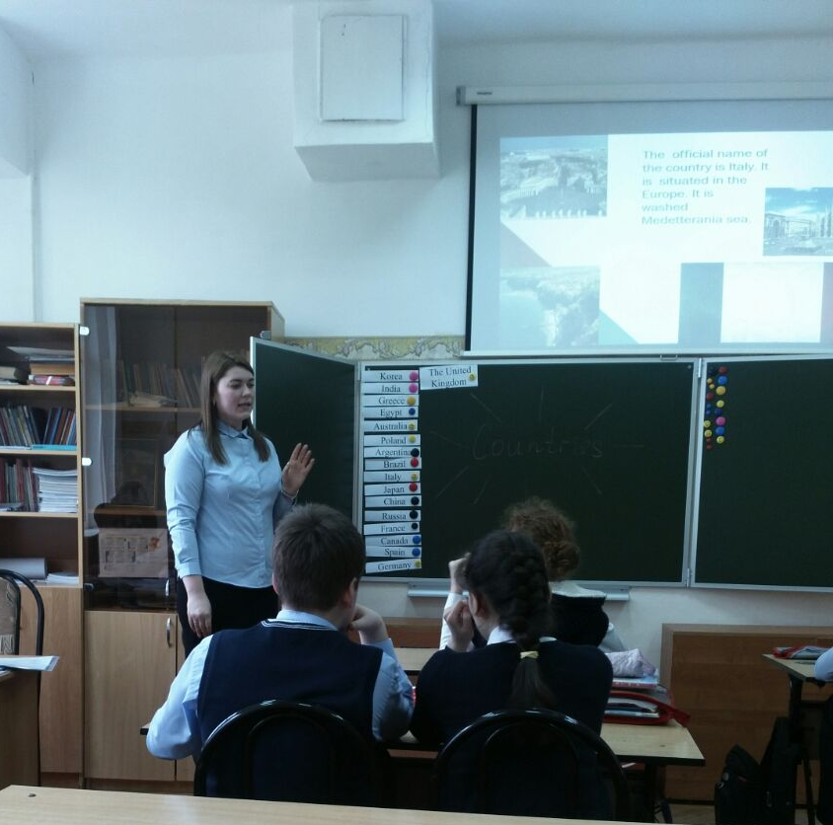 | 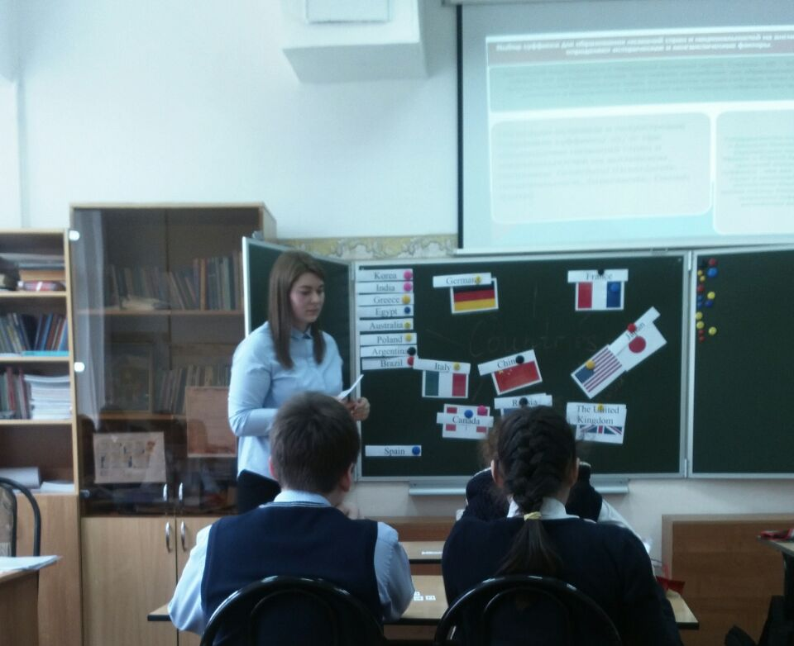
Данильян Э.Г., урок английского языка «Празднованиие маслиницы в Росссии и Великобритании», 5а класс

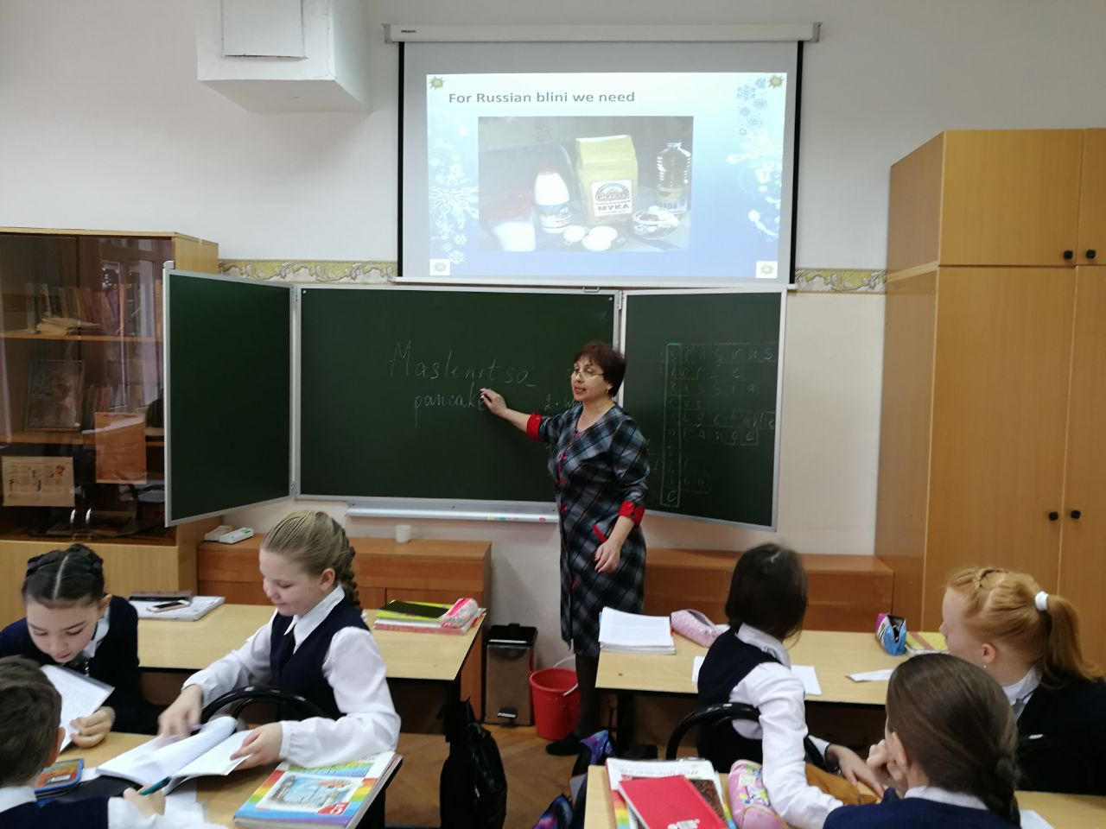 | 